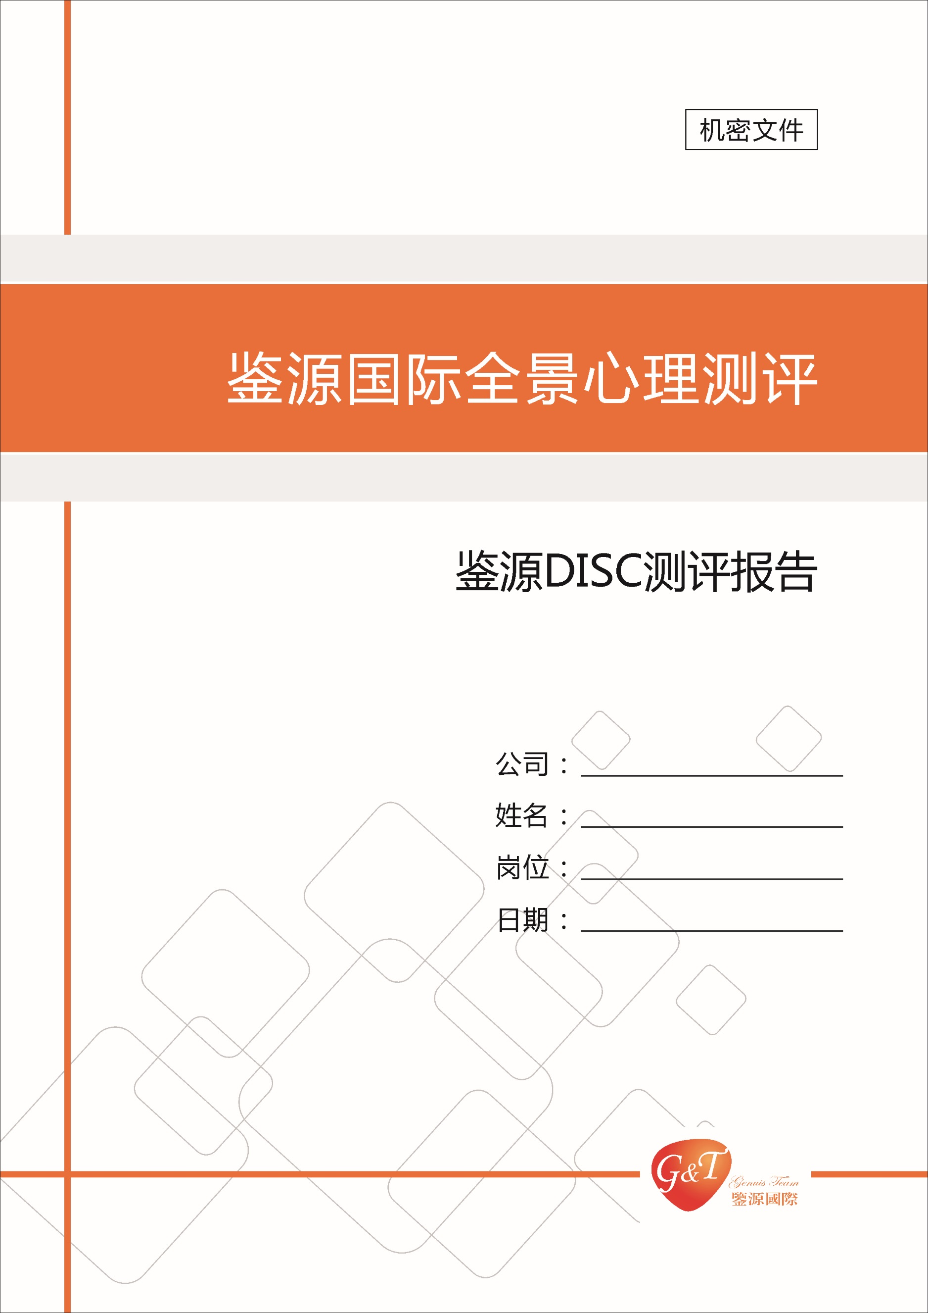

${company_name}

${user_name}

${position}

${date}

**工作风格问卷报告**

${company_name}

${user_name}

${position}

${date}

**工作风格问卷报告**

渐变类商务png图片（锐普PPT论坛www

**工作风格介绍**

在日常生活中，有的人表现为主动、外向；而另一些人则表现为稳重、内向；有的人表现为对人际交往特别有兴趣，而另一些则表现为对事物、任务特别有兴趣。通过对近上百万人的测试，研究者发现按照内/外向、对人/事的是否感兴趣，大致可以将世界上的人分为**四种类型**，即**掌控型的D**（Dominance,外向，对物和任务感兴趣）、**影响型的I**（Influence,外向，对人和社交感兴趣）、**稳健型的S**（Steadiness,内向，对人和社交感兴趣）和**谨慎型的C**（Compliance，内向，对物和任务感兴趣）。

四种不同类型的大致行为表现见下图。

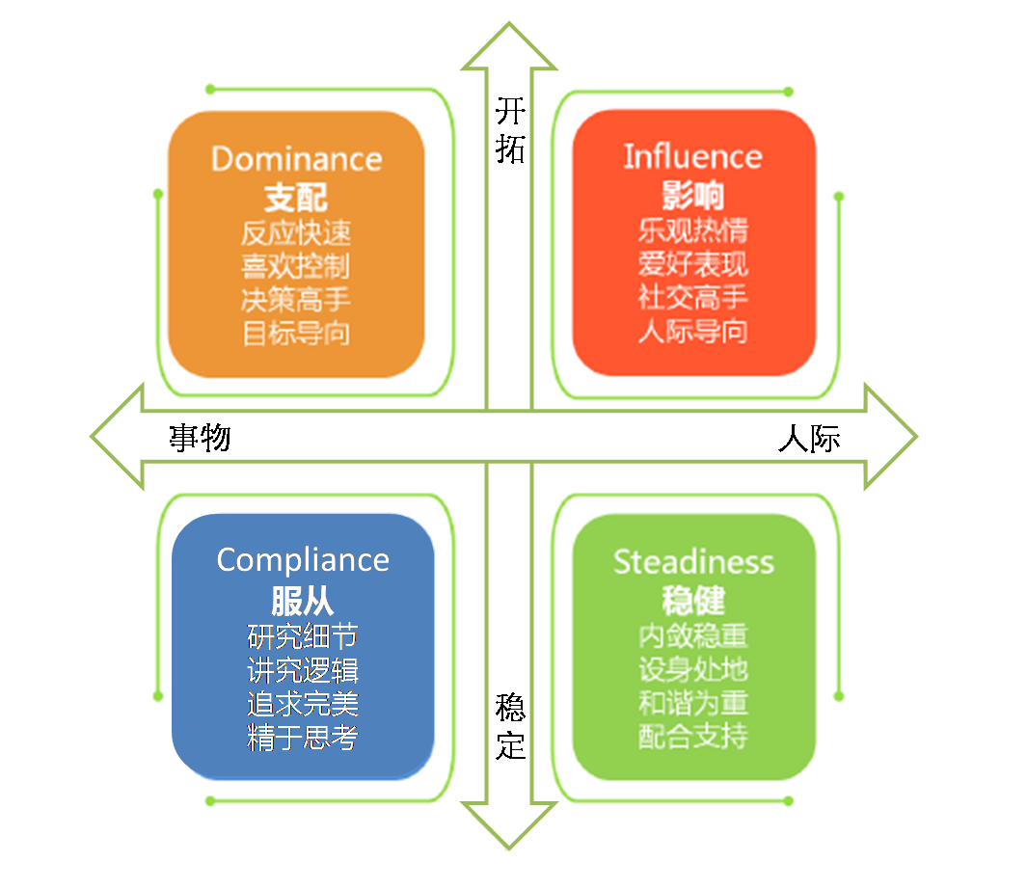

**本报告的功能在于帮助你**

◆了解自己的行为风格类型，了解自己的优势与不足

◆掌握依据自己的特点如何与别人进行顺畅、高效的沟通

◆了解如何寻找合适的岗位、互补的搭档



渐变类商务png图片（锐普PPT论坛www **你的工作风格图谱** 

${work}

**工作角色中的我**

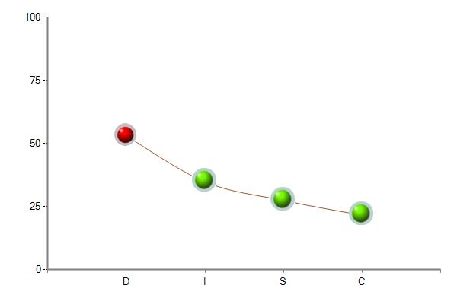

${innate}

**天生的我**

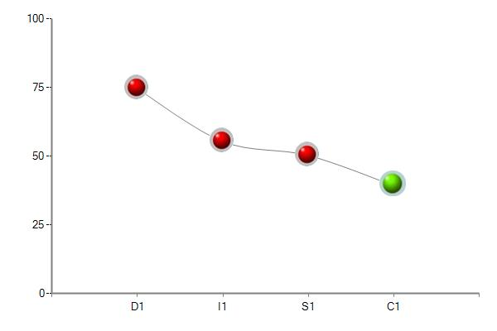

**别人眼中的我**

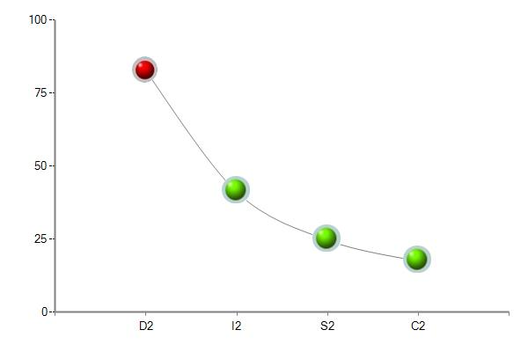

${outside}

${suitable}

**角色适应的我（适应压力）**



**你的典型行为表现** **开拓者（直率耿介，结果导向）**



${classic}



**你的优势**

${advantage}



**你的不足**

${deficiency}





**你的工作表现**

${work_manifestation}

**综合发展与行动建议**

下图是四个基本类型的个人综合发展建议。 这些描述反映了主要的行为表现，期望的工作环境，互补的团队伙伴及需要提升的地方。颜色加深的类型为你测试后的主导表现类型，你需要在阅读时重点关注。

|  |  |
| --- | --- |
| **D 掌控型** | **I 影响型** |
| **关注通过克服阻力达到结果来影响环境。** | **关注通过影响或说服他人来影响环境。** |
| **行为倾向 互补者的特征**   * 立竿见影 ■ 权衡利弊 * 主导行动 ■ 计算风险 * 接受挑战 ■ 谨慎行事 * 迅速决策 ■ 建构可预测的环境 * 质疑现状 ■ 研究事实 * 执行职权 ■ 决策前斟酌 * 应付困境 ■ 认识他人的需要 * 解决问题 | **行为倾向 互补者的特征**   * 与人打交道 ■ 专注于任务 * 留下好印象 ■ 寻求事实根据 * 口齿伶俐 ■ 直言不讳 * 创造激励人的环境 ■ 尊重诚意 * 激发热忱 ■ 制订系统方案 * 娱乐大家 ■ 处理事物而不与人打交道 * 乐观看待人与事 ■ 采用逻辑方式 * 积极参与团队活动 ■ 有始有终地完成任务 |
| **期望的环境 改进机会**   * 权利和权威 ■ 接受更有难度的任务 * 声望和挑战 ■ 认识到自己需要他人合作 * 取得个人成就的机会 ■ 根据实际经验来运用技术 * 广阔的运作范围 ■ 接受偶尔的意外打击 * 直截了当的回答 ■ 与待定群体的认同 * 晋升机会 ■ 表达结论背后的理由 * 不受监管约束的自由 ■ 意识到现有的制约 * 各种新奇及富变化的活动 ■ 调整步伐，适度放松 | **期望的环境**  **改进机会**   * 受欢迎，社会认同 ■ D或者S较低，控制时间 * 能力受到公开的认同 ■ 客观做出决策 * 言论自由，民主关系 ■ 采用实践性的管理方式 * 工作外的团队活动 ■ 更实际地评估他人 * 免于受控制和顾及细节 ■ 确定优先次序和截止时间 * 提出建议的机会 ■ 如果D较低，更坚定的立场 * 辅导和心理咨询 |
| **C 谨慎型** | **S 支持型** |
| **关注在现有条件下谨慎工作来确保质量和准确性。** | **关注通过在现有条件下与他人协作来完成任务。** |
| **行为倾向 互补者的特征**   * 遵守关键指标和标准 ■ 委派重要任务 * 关注重要细节 ■ 迅速做出决定 * 分析性思考，权衡利弊 ■ 只把政策作为指导 * 待人得体 ■ 与反对方妥协 * 冲突时采用委婉的方式 ■ 讲述不受欢迎的立场 * 检查准确性 ■ 主动展开和推动讨论 * 批判性地分析工作表现 ■ 鼓动团队精神 * 系统处理状况和活动 | **行为倾向 互补者的特征**   * 一致和可预测的表现 ■ 对意外变化迅速做出判断 * 表现耐心 ■ 倾注全力接受任务的挑战 * 开发专业技能 ■ 同时参与不止一个项目 * 帮助他人 ■ 自我提升 * 表现忠诚 ■ 向他人施加压力 * 善于聆听 ■ 新环境下应付自如 * 安抚情绪激动的人 ■ 帮助设定工作优先次序 * 创造稳定、和谐的工作环境 ■ 灵活处理工作程序 |
| **期望的环境**  **改进机会**   * 明确定义的工作表现期望 ■ 仔细计划 * 重视质量和准确性 ■ 精确的工作描述和目标 * 严肃的工作化环境 ■ 定期绩效评估 * 展现专业技能的机会 ■ 得到工作表现的具体回馈 * 掌握影响工作表现的因素 ■ 个人价值和成就同等尊重 * 问“为什么”的机会 ■ 增强对冲突的忍耐度 * 对专业技能和成就的认可 | **期望的环境**  **改进机会**   * 维持现状，除非有改变的理由 ■ 变革前做好调试 * 工作有规律 ■ 肯定自我价值 * 工作成就获得赞许 ■ 了解个人努力对集团的贡献 * 工作对生活干扰极微 ■ 与相似的同事公事 * 真诚的赞赏 ■ 明白任务指导 * 与团队认同 ■ 创造性收到激励 * 标准化的操作程序 * 冲突最小化 |

**与其他行为风格的沟通建议**

**对影响型I**

□打招呼，自然热情

□生动的实例来说明问题

□认同对方的人际能力

□鼓励对方表达意见与感觉

□要先讲关系再谈任务

□不要过多谈琐碎细节

□提出主题，倾听表达

□关注点：关系＼情感＼认同

**对掌控型D**

□任何时间都要守时

□说话直截了当，展示结果

□会晤前准备，重点条理清楚

□任务导向，少强调个人关系

□让对方说出自己的需要

□保持眼神交流，充满自信

□对自己的介绍不要夸张

□关注点：金钱＼时间＼效率

**DISC**

**对支持型S**

□运用轻松、自然的方式

□努力建立私人关系

□认真听取对方的意见

□保持目标和计划稳定

□认可对方的忠诚

□记住对方私人信息（生日）

□提出问题发现对方的需要

□关注点：亲密＼计划＼安全

**对谨慎型C**

□要有规范和条理

□提供数据信息和论据

□给足够时间给对方做决定

□有耐心、毅力

□认可对方的聪明

□不要过分表达或情绪化

□言出必行

□关注点：论据＼精确＼谨慎



**你的发展行动计划**



* 阅读完报告，其中有哪些特点的描述是符合你的？
* 我有哪些优势和不足？
* 针对我的个人风格，我将如何做得更好？（列出行动计划）